Управление по образованию

Солигорского районного

исполнительного комитета

Государственное учреждение образования

«Средняя школа №10 г. Солигорска»

­­­

Исследовательская работа

Модель водяных часов «Гари»

|  |  |
| --- | --- |
|  | Выполнила  Душкевич Екатерина  Александровна,  учащаяся 11 «Б» класса  Руководитель  Горавская Виктория  Дмитриевна,  учитель физики  223710 г. Солигорск  ул. Октябрьская,63  тел. 8 (0174) 23-37-47  school10_soligorsk@tut.by |

Солигорск, 2019

ОГЛАВЛЕНИЕ

Введение…………………………………………………………………...3

Глава 1. Математическая модель наблюдаемого явления…………..….5

Глава 2. Экспериментальное исследование

2.1. Экспериментальная установка…………………………………….…8

2.2. Исследование зависимости уровня заполнения ёмкости от

времени…………………………………………………………….…..9

Заключение………………………………………………………………..12

Список использованных источников……………………………………13

**ВВЕДЕНИЕ**

Иногда можно услышать фразу «много воды утекло». Это про что-то что было давным-давно. Следовательно, можно измерять течение времени с помощью потока – водного. Такой прибор изобрели ещё египтяне в далёком прошлом, назвав его «клепсидра», или другими словами «водяные часы». В своеобразных водяных часах вода каплями перетекала из одного сосуда в другой, потом сосуды менялись. Водяные часы были двух видов: наполняющимися и вытекающими.

В средние века в древней Индии данное устройство усовершенствовали. Как правило, сосуд изготавливался из тонкого металла или дерева, и это ему позволяло довольно долго держаться на поверхности воды. В сосуде делалось отверстие определённого размера, а затем для измерения времени него помещали в бассейн или в ёмкость с водой. Жидкость начинала поступать в его через отверстие, и в результате переполненная ёмкость тонула. Такая модель водяных часов в Индии получила название «Гари».

Такие часы были гениальным изобретением в своей простоте и точности.

Таким образом, целью данной работы явилось изучение такого интересного устройства для измерения времени, как модель водяных часов

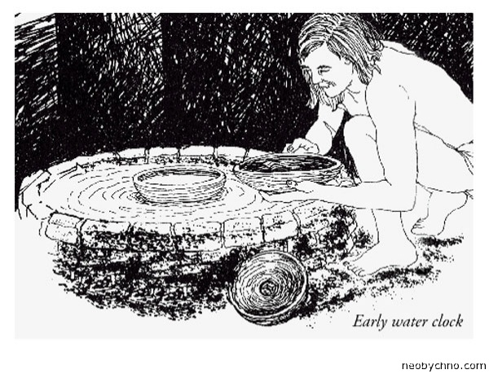«Гари».

*Рис. 1. Иллюстрация водяных часов.*

Объект исследования: модель водяных часов «Гари».

Предмет исследования: параметр, от которого зависит время затопления ёмкости.

Гипотеза: время затопления зависит от диаметра отверстия зависит линейно.

Цель работы: исследовать зависимость уровня заполнения ёмкости от времени.

Задачи:

1. изучить теорию исследуемого явления;
2. дать математическое описание исследуемого явления;
3. экспериментально исследовать, зависимость уровня заполнения ёмкости от времени;
4. проанализировать полученные результаты.

Методы исследования:

1. наблюдение;
2. эксперимент;
3. анализ полученных данных эксперимента.

Работа состоит из введения, двух глав и заключения. В первой главе описываются математическая модель наблюдаемого явления. Вторая глава включает в себя описание самого эксперимента.

1. **МАТЕМАТИЧЕСКАЯ МОДЕЛЬ НАБЛЮДАЕМОГО ЯВЛЕНИЯ**

Так как действующая на сосуд выталкивающая сила равна весу вытесненной ею жидкости, то при заполнении сосуда сила, действующая со стороны, находящейся вне его, будет расти пропорционально количеству затёкшей жидкости.

Докажем, что при погружении сосуда разность уровней жидкости внутри и вне его не будет изменяться с течением времени.

Условие плавания сосуда, в котором нет жидкости, имеет вид [1]

$F_{A}=ρgV$,

или

$mg=ρgS_{1}\left(H-h\right)$, (1)

где $m$– масса сосуда без воды, $ρ$– плотность жидкости, $S_{1}$– площадь основания, $H$– высота сосуда, $h$– высота бортов сосуда над уровнем жидкости.

$$h$$

$$H$$

$$d_{1}$$

*Рис. 2. Ёмкость до погружения в воду*

С учётом того, что $S=\frac{πd_{1}^{2}}{4}$, где $d_{1}$– диаметр сосуда, уравнение (1) примет следующий вид:

$m=ρ\frac{πd_{1}^{2}}{4}(H-h)$. (2)

Пусть теперь сосуд погрузился, так что высота его бортов над поверхностью жидкости стала равна $h_{1}$, а толщина слоя жидкости внутри сосуда стала равна *l*, тогда условие плавания примет вид:

$$mg+ρg\frac{πd_{1}^{2}}{4}l=ρg\frac{πd_{1}^{2}}{4}\left(H-h_{1}\right)$$

или

$m+ρ\frac{πd_{1}^{2}}{4}l=ρ\frac{πd_{1}^{2}}{4}(H-h_{1})$. (3)

*H*

$$d_{1}$$

*l*

$$d_{\begin{aligned}2 \\ \end{aligned}}$$

$$h_{1}$$

*Рис. 2.*

*Сосуд погрузился, так что высота его бортов*

*над поверхностью жидкости стала равна $h_{1}$.*

Подставив уравнение (2) в (3), получаем следующее уравнение:

$$ρ\frac{πd_{1}^{2}}{4}\left(H-h\right)+ρ\frac{πd_{1}^{2}}{4}l=ρ\frac{πd_{1}^{2}}{4}(H-h_{1})$$

или

$H-h=H-h_{1}-l$. (4)

Из уравнения (4) следует, что жидкость в сосуд будет поступать с постоянной скоростью, которую можно рассчитать при помощи уравнения Бернулли

$P+ρgh+ρ\frac{v^{2}}{2}=const$ [2].

Примем уровень поверхности воды в ёмкости за нулевой уровень потенциальной энергии. Тогда для трубки тока, которая начинается на уровне жидкости в ёмкости и заканчивается на срезе отверстия дна сосуда, можно записать в следующем виде:

$P_{0}+ρgH=P_{0}+ρgh_{1}+ρgl+ρ\frac{v^{2}}{2}$,

где $P_{0}$– атмосферное давление, $ρ$– плотность жидкости, $v-$ скорость жидкости в момент затекания её в ёмкость,

или

$v^{2}=2g(H-h_{1}-l)$*.* (5)

Используя уравнение (4) и (5), получаем следующее выражение:

$v$ = $\sqrt{2g(H-h)}$. (6)

Сосуд затонет тогда, когда его борта сравняются с поверхностью воды, то есть уровень воды над дном ёмкости достигнет величины $h$. В этот момент внутри ёмкости будет содержаться объём жидкости

$V=SH=π\frac{d_{1}^{2}H}{4}=S_{2}vΔt=π\frac{d_{2}^{2}}{4}$ $vΔt$

или

$d_{1}^{2}h=d_{2}^{2}vΔt$, (7)

где $S_{2}$– площадь отверстия, $Δt$– искомое время, за которое объём жидкости в ёмкости станет равным $V$.

Отсюда, с учётом выражения (6), окончательно находим

$Δt$*= $\frac{d_{1}^{2}H}{d_{2}^{2}\sqrt{2g(H-h)}}$*. (8)

Из уравнения (8) видно, что время затопления ёмкости зависит от диаметра отверстия, причём такая зависимость является асимптотической.

**2.ЭКСПЕРИМЕНТАЛЬНОЕ ИССЛЕДОВАНИЕ**

**2.1. ЭКСПЕРИМЕНТАЛЬНАЯ УСТАНОВКА**

Экспериментальная установка представляет собой заглушку канализационную с отверстием в центре. Для своего эксперимента я использовала четыре таких заглушки с разным диаметром. Отверстия разного диаметра можно сделать с помощью свёрл. Свёрла разных диаметров дают неплохой разброс по времени.

Поскольку такая заглушка изготовлена из полипропилена, я использовала гайки для дополнительного веса внутри их.

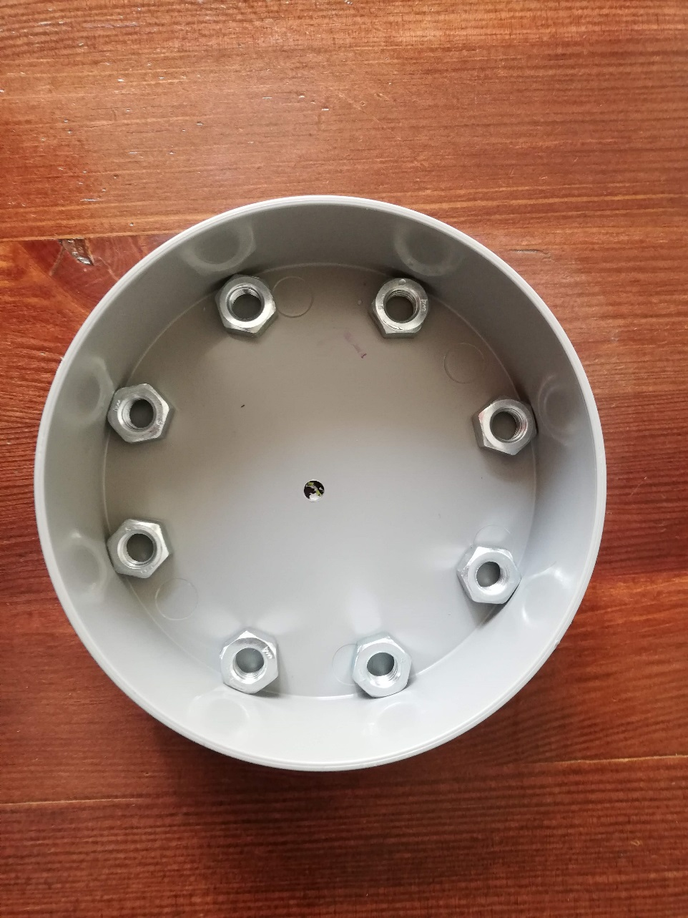

*Рис. 3. Экспериментальная установка.*

**2.2. ИССЛЕДОВАНИЕ ЗАВИСИМОСТИ УРОВНЯ ЗАПОЛНЕНИЯ ЁМКОСТИ ОТ ВРЕМЕНИ**

Размещаем ёмкость в резервуар таким образом, чтобы отверстие соприкасалось с поверхностью воды, а затем опускаем её и измеряем время полного затопления.

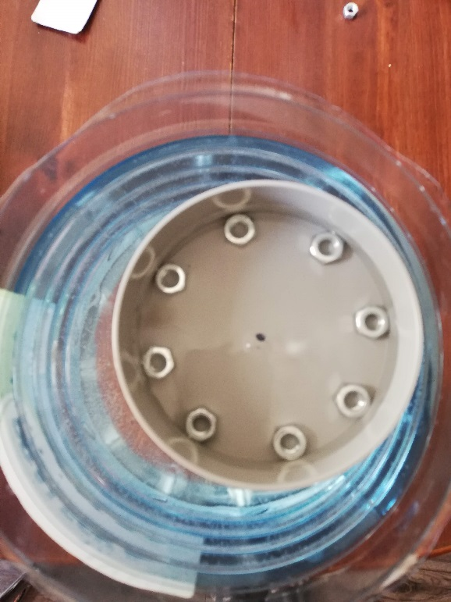

*Рис. 4. Ход экспериментального исследования*

Для каждого отверстия разного диаметра опыт повторялся десять раз.

*Таблица 1.*

|  |  |  |  |  |  |  |  |  |  |  |
| --- | --- | --- | --- | --- | --- | --- | --- | --- | --- | --- |
| № опыта | 1 | 2 | 3 | 4 | 5 | 6 | 7 | 8 | 9 | 10 |
| $d_{2}$, м | 0,0037 | 0,0037 | 0,0037 | 0,0037 | 0,0037 | 0,0037 | 0,0037 | 0,0037 | 0,0037 | 0,0037 |
| $t$, с | 174 | 145 | 165 | 162 | 170 | 178 | 172 | 151 | 170 | 174 |
| < $t>$, с | 166,1 | | | | | | | | | |

*Таблица 2.*

|  |  |  |  |  |  |  |  |  |  |  |
| --- | --- | --- | --- | --- | --- | --- | --- | --- | --- | --- |
| № опыта | 1 | 2 | 3 | 4 | 5 | 6 | 7 | 8 | 9 | 10 |
| $d_{2}$, м | 0,005 | 0,005 | 0,005 | 0,005 | 0,005 | 0,005 | 0,005 | 0,005 | 0,005 | 0,005 |
| $t$, с | 92 | 94 | 92 | 96 | 94 | 87 | 97 | 95 | 81 | 82 |
| < $t>$, с | 91 | | | | | | | | | |

*Таблица 3.*

|  |  |  |  |  |  |  |  |  |  |  |
| --- | --- | --- | --- | --- | --- | --- | --- | --- | --- | --- |
| № опыта | 1 | 2 | 3 | 4 | 5 | 6 | 7 | 8 | 9 | 10 |
| $d_{2}$, м | 0,008 | 0,008 | 0,008 | 0,085 | 0,008 | 0,008 | 0,008 | 0,008 | 0,008 | 0,008 |
| $t$, с | 49 | 50 | 45 | 47 | 49 | 50 | 46 | 52 | 48 | 45 |
| < $t>$, с | 48 | | | | | | | | | |

*Таблица 4.*

|  |  |  |  |  |  |  |  |  |  |  |
| --- | --- | --- | --- | --- | --- | --- | --- | --- | --- | --- |
| № опыта | 1 | 2 | 3 | 4 | 5 | 6 | 7 | 8 | 9 | 10 |
| $d_{2}$, м | 0,010 | 0,010 | 0,010 | 0,010 | 0,010 | 0,010 | 0,010 | 0,010 | 0,010 | 0,010 |
| $t$, с | 20 | 18 | 21 | 19 | 20 | 19 | 19 | 20 | 17 | 20 |
| < $t>$,с | 19 | | | | | | | | | |

По результатам опытов я рассчитала среднее время затопления ёмкости для разного диаметра отверстий, которые были занесены в таблицу 4.

*Таблица 5.*

|  |  |  |
| --- | --- | --- |
| № | Диаметр отверстия $d_{2}$, м | Время < $t>$, с |
| 1 | 0,0037 | 166,1 |
| 2 | 0,005 | 91 |
| 3 | 0,008 | 48 |
| 4 | 0,010 | 19 |

По результатам эксперимента был построен график *𝑡=f ( $d_{2}$).*

*График 1.*

Из графика видно, что время заполнения ёмкости уменьшается с увеличением диаметра отверстия, то есть наблюдается гиперболическая зависимость. При уменьшении диаметра время будет стремиться к бесконечности, и во внимание должно быть принято такое явление, как поверхностное натяжение.

Таким образом, выдвинутая гипотеза оказалась неверной.

**ЗАКЛЮЧЕНИЕ**

В ходе работы была исследована зависимость уровня заполнения ёмкости от времени:

1. дано математическое описание наблюдаемого явления и проведено экспериментальное исследование, результаты которого не противоречат теории;
2. экспериментально определено время заполнения ёмкости;
3. получена экспериментальная зависимость заполнения сосуда от времени, которая оказалась гиперболической.

Таким образом, гипотеза о том, что время погружения сосуда зависит от диаметра отверстия линейно, не подтвердилась .

В заключение следует сказать, что выбранная мною тема оказалась весьма интересной и познавательной, и кроме того планируется продолжить изучение данного явления с учётом поверхностного натяжения и капиллярного эффекта.

**СПИСОК ИСПОЛЬЗОВАННЫХ ИСТОЧНИКОВ**

1. Жилко, В. В. Физика. Краткий курс для учащихся и абитуриентов / В. В. Жилко. – Минск, 2011. – 320 с.
2. Яворский, Б. М. Справочное руководство по физике для поступающих в вузы и самообразования / Б. М. Яворский, Ю. А. Селезнев. – Москва : Наука, 1979. – 338 с.